第27期医疗器械征询（议价）资料提供要求

一、电子版资料提交
1.报名登记表：使用附件2填写，提供Excel版本+PDF版本，发送至邮箱52931249@qq.com，Excel版本请勿删减行，命名为：XX公司－报名表。
2.报价表：提供Excel版本+PDF格式扫描件，会议现场提供，命名为：XX公司-XX科耗材-报价表。
3.供应商资质：提供PDF格式扫描件，会议现场提供，命名为：供应商资质-XX公司。
4.产品资质：提供PDF格式扫描件，会议现场提供，命名为：XX公司-XX科耗材-产品资质，按照报价表的产品顺序进行扫描，扫描件需盖公章，所有页面须清晰、完整。
5.示例（按科室分别存储）：
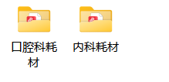
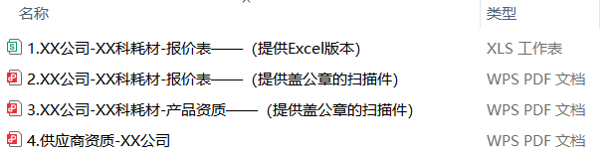

二、纸质资料提交（须密封，提供一份）
1.报价表（每页盖公章），使用附件3填写。
2.供应商资质：按以下顺序装订（每页加盖公章）：（1）营业执照；（2）医疗器械经营许可证，（3）法定代表人授权委托书，（4）质量保证书、售后服务承诺，（5）提供未被列入“信用中国”网站失信被执行人、重大税收违法失信主体证明材料。
3.装订要求：（1）按耗材所属科室分别装订；（2）装订顺序：报价表+供应商资质；（3）如报名多个科室，需要分别装订，分别密封在不同的资料袋内。
三、资料密封要求
1.报名多个科室的，按科室分别装订密封，密封袋加盖公章。
2.密封资料袋外需有单位名称、联系人、联系电话，报名耗材所属科室。（后附模板）
3.若无法到达现场的，可将电子版资料存于U盘，密封在资料袋内，与纸质资料同时提交。
4.资料未密封的无效。

个旧市中西医结合医院、个旧市中医医院
医疗器械第二十七期院内征询（议价）

响应文件

供应商名称（盖章）：
联系人：
联系电话：
报名耗材所属科室：

